**UNIVERSITÀ DEGLI STUDI DI SALERNO**

  
  
  
Interazione Uomo Macchina e Usabilità del Software

**ShareMyHouse**

**Ipotesi di adattamento del sistema per un wall multitouch collaborativo**



***Francesca Festa -***

***Emanuele Gargiulo- 0522500718***

# Indice

Indice 2

Scopo del documento 3

Il wall multitouch 3

Caratteristiche del wall utili al progetto 3

Obiettivi della nuova interfaccia 4

Realizzazione dell’interfaccia 5

Idee e Sketch 5

Avvio dell’applicazione 5

Inizio del lavoro 6

Selezione di un immobile 7

Schermata di Dettaglio Immobile 8

Riepilogo Scelte 9

Schermata di Conferma Operazione 10

I pro e contro dell’interazione con la nuova interfaccia 11

# Scopo del documento

Ci si propone di riprogettare l’interfaccia utente prevista per il lato operatore di “ShareMyHouse” per l’utilizzo mediante un wall multitouch collaborativo.

Tali strumenti possono trovare uno dei loro usi più significativi in contesti del tipo “Control Room”.

Si è quindi immaginato che un tale sistema potrebbe essere in uso in un centro operativo della Protezione Civile e che, tramite di esso, uno o più operatori della Protezione Civile in contemporanea possano desiderare di utilizzare il nostro sistema per assegnare un’abitazione ai cittadini che a causa di disastri di vario genere hanno perso la propria.

# Il wall multitouch

//Dettagli sul wall che possiamo recuperare se la piattaforma si riprende…? Sezione non obbligatoria

# Caratteristiche del wall utili al progetto

Nella realizzazione di questa nuova interfaccia, sono state prese in considerazione le caratteristiche più importanti – relativamente al tipo di progetto di cui ci siamo occupati - di un sistema wall multitouch collaborativo.

* Possibilità di avviare, su un unico wall, più istanze dell’applicazione (finestre) indipendenti.
  + Ciò consente la parallelizzazione del lavoro, consentendo a più utenti di utilizzare in contemporanea istanze indipendenti della nostra applicazione.
* Sistema multitouch con supporto a gestures
  + Consente di richiamare funzionalità con gestures particolari che superano il classico “point and click”. Ciò offre la possibilità di trascinare elementi, di toccare un elemento più o meno a lungo per ottenere risultati diversi o di richiamare un menù con un semplice movimento della mano.
* Possibilità di spostare, scrollare e ridimensionare gli elementi in modo semplice e intuitivo.
* Possibilità di navigare in modelli 3D realizzati con vari software di design (es. Blender).

# Obiettivi della nuova interfaccia

Per sfruttare al meglio un sistema wall multitouch collaborativo, è stato necessario riprogettare l’intera interfaccia.

Dal momento che l’interfaccia per un dispositivo multiutente deve essere semplice, abbiamo pensato ad una soluzione che presenta pochi elementi sull’interfaccia, in modo tale da non distrarre l’utente con elementi non necessari.

Sarà poi possibile interagire direttamente con gli elementi dell’interfaccia del wall, cliccandoli, trascinandoli o scrollandoli in base all’azione che si vuole intraprendere.

È stato necessario definire alcune gestures, che dovranno risultare intuitive all’utente, ove possibile, sin dal primo utilizzo.

# Realizzazione dell’interfaccia

## Idee e Sketch

### Avvio dell’applicazione

Per **sfruttare la collaboratività,** ogni utente potrà avviare l’applicazione indipendentemente.

Rispettando le modalità d’uso del wall, sarà possibile richiamare il menù di quest’ultimo toccando un punto qualunque di esso con tutte e 5 le dita di una mano.

Ciò mostrerà, per ogni utente che effettuerà quest’operazione, una scelta di applicazioni avviabili. Tra esse troveranno anche ShareMyHouse.

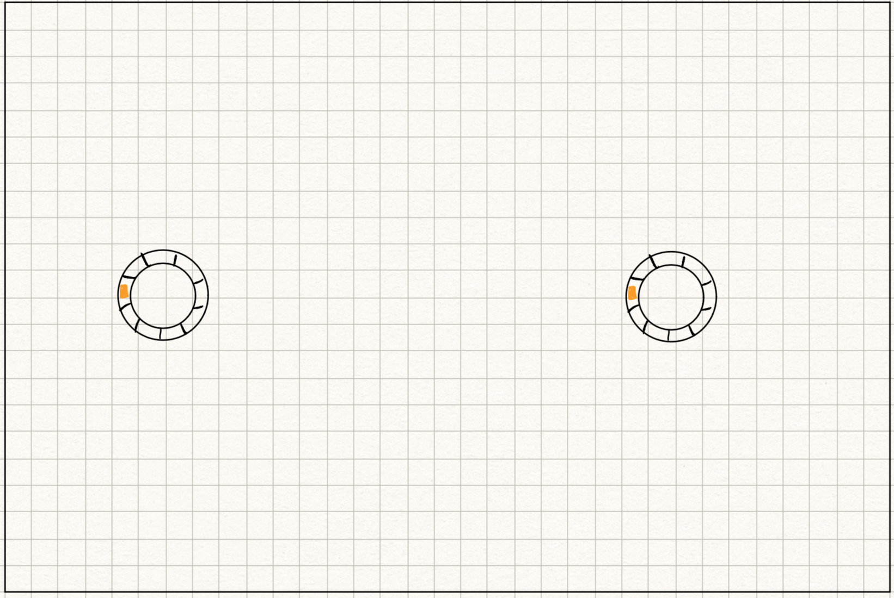

Figura - Due utenti richiamano il menù per avviare istanze indipendenti dell'applicazione.

A questo punto, quanto mostrato di seguito sarà **replicato indipendentemente** nella finestra di ogni utente che avrà avviato l’applicazione.

### Inizio del lavoro

Avviata l’applicazione, ogni operatore vedrà due grossi elementi circolari che conterranno le etichette “Immobili” e “Cittadini”.

Ciò consentirà di comprendere immediatamente che, cliccando su tali elementi, si accede alle rispettive sezioni.

A questo punto, per continuare con lo svolgimento del task, si potrà iniziare indipendentemente dalla scelta di un cittadino o di un’abitazione, poiché il risultato finale sarà lo stesso.

////DA CORREGGERE

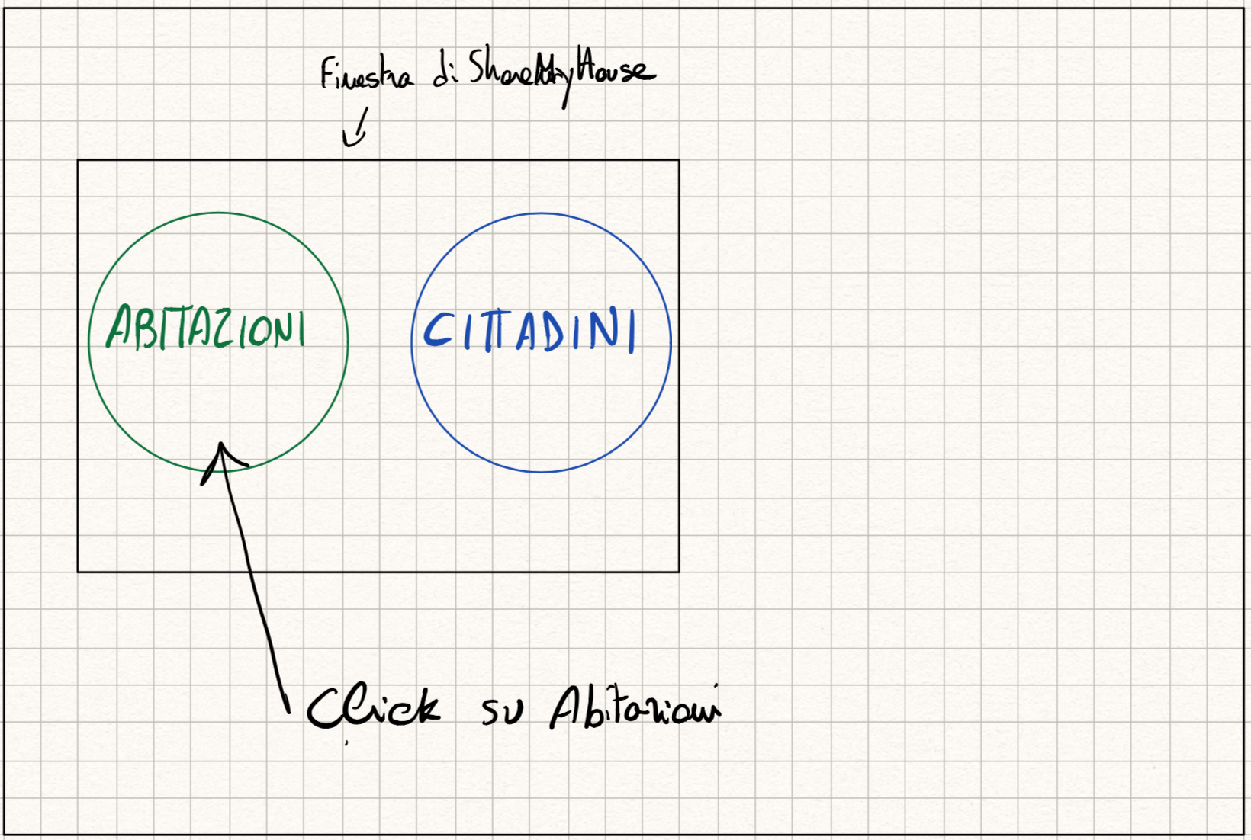

Figura - Schermata Iniziale

### Selezione di un immobile

Una volta scelta la sezione “Immobili”, verrà visualizzata una tabella molto semplice, con elementi grandi e esplorabile con il classico gesto di “scroll” utilizzato da anni su tutti i dispositivi touchscreen.

Ciò consentirà di visualizzare tutti gli immobili presenti nel database.

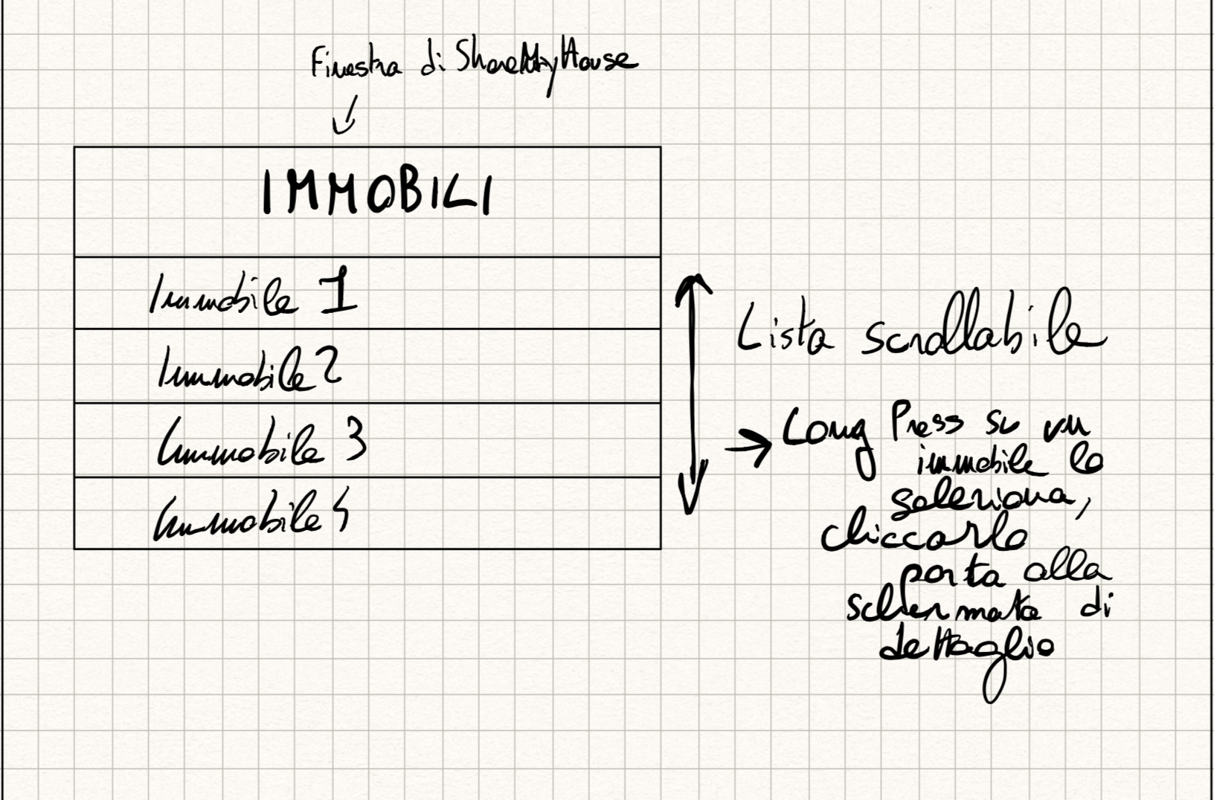

Figura - Finestra di selezione immobile

Con un “long press”, cioè tenendo premuto per più di un secondo un determinato immobile della lista, lo si selezionerà come immobile per il quale effettuare l’assegnazione.

Un click semplice porterà invece alla schermata di dettaglio immobile.

### Schermata di Dettaglio Immobile

La caratteristica principale della schermata di dettaglio immobile sarà la possibilità di interagire con la mappa direttamente usando le dita, potendo scrollare, zoomare a piacimento o selezionare le varie viste disponibili (pianta, 3d, satellite, cartografica…).

È stato, almeno per il momento, previsto un pulsante che consenta di tornare indietro.

Per gli utenti esperti, dovrebbe anche essere prevista la possibilità di tornare indietro mediante l’utilizzo di una gesture, che potrebbe essere del tipo il “pinch a 4 dita”, già utilizzato su alcuni sistemi multitouch come iOS per chiudere le appliczioni.

Le stesse operazioni varranno anche per la scelta del cittadino.

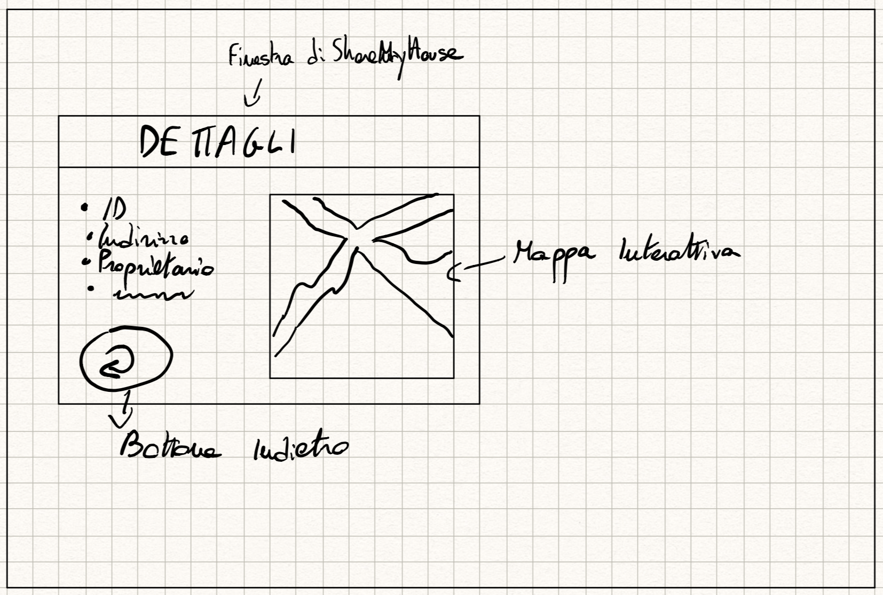

Figura - Dettagli Immobile

### Riepilogo Scelte

Dopo aver individuato un cittadino ed un immobile entrando nelle rispettive sezioni ed effettuando un long press all’interno della lista, nella schermata principale saranno visibili l’immobile e il cittadino scelto, con alcuni dettagli; ciò permetterà all’utente di verificare se ha effettuato le scelte corrette. Se le scelte fatte non sono corrette, è possibile cliccare nuovamente sulla “bolla” del cittadino o dell’immobile per ripartire con il processo di selezione.

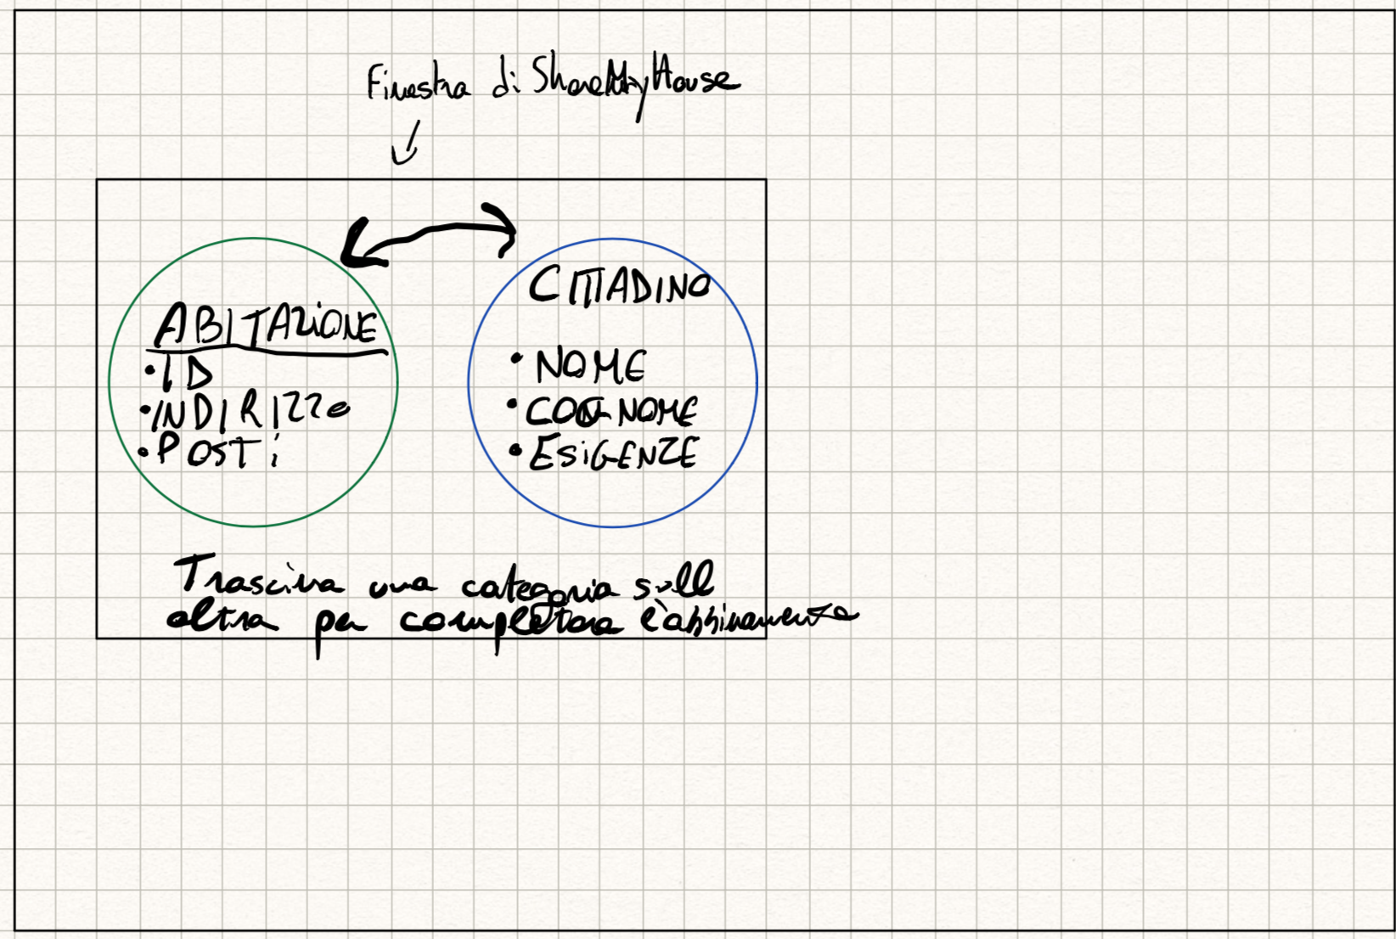

Figura - Riepilogo scelte

Se invece le scelte fatte risultano corrette, si può eseguire l’assegnazione semplicemente trascinando il cittadino sull’abitazione.   
Verrà visualizzato un effetto “pop” e le due bolle si uniranno; subito dopo verrà visualizzata una schermata di conferma operazione.

### Schermata di Conferma Operazione

In seguito all’abbinamento tra immobile e cittadino, la seguente schermata di conferma verrà visualizzata per alcuni secondi.

L’utente avrà la possibilità di chiuderla in anticipo semplicemente toccando la schermata.

Fatto ciò, si tornerà alla schermata iniziale, pronti a ricominciare con un nuovo abbinamento.

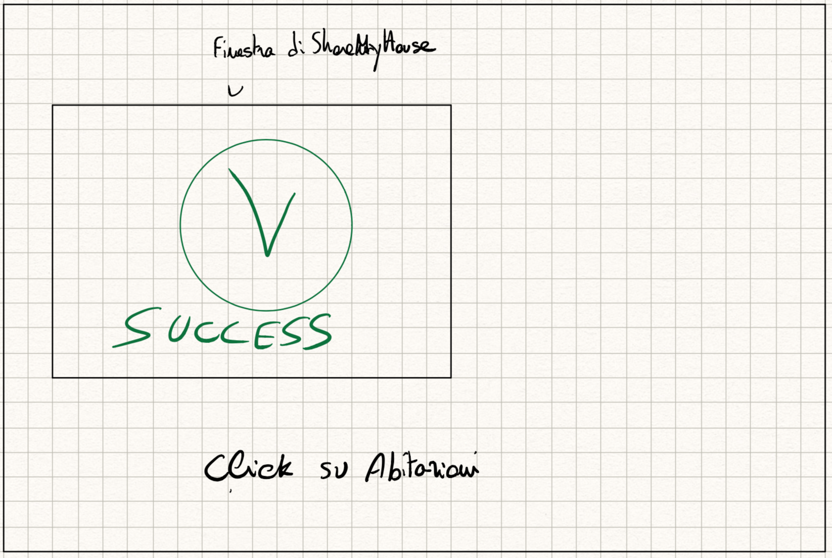

Figura - Schermata di Conferma Operazione

# I pro e contro dell’interazione con la nuova interfaccia

Interagire con un’interfaccia di questo tipo, rispetto all’interfaccia di tipo classico prevista per la versione standard di ShareMyHouse, può sicuramente offrire diversi **vantaggi**.

* Consente a più operatori di utilizzare un unico dispositivo;
* Consente un’interazione più veloce, utilizzando gestures;
* Potrebbe risultare più intuitivo, riducendo gli elementi grafici a disposizione dell’utente;
* Potrebbe limitare le distrazioni relative alla finestra di lavoro, mostrando ad ogni utente sempre uno/due elementi per volta.

Ciò non significa che non siano presenti anche degli **aspetti controproducenti**, tra i quali abbiamo individuato:

* Possibili difficoltà di operatori più anziani o che non hanno dimestichezza con sistemi touch;
* Possibilità di distrarsi guardando il lavoro dell’operatore che è accanto a noi;
* Possibilità di sovrapposizione delle finestre di lavoro e quindi di rallentamenti nello svolgimento delle operazioni;
* Necessità di stare in piedi per lunghi periodi di tempo, durante le fasi critiche di individuazione e assegnazione degli immobili ai cittadini;
* Rischio che il guasto all’unico dispositivo in dotazione al centro operativo paralizzi l’intera organizzazione, rendendo necessario ricorrere allo strumento “classico” con il quale nel frattempo si potrebbe aver perso dimestichezza.